**TALK MI**

ATENDIMENTOS CONCLUÍDOS

Todo atendimento em aberto no TalkMi deve ser **concluído quando finalizado ou por inatividade do cliente** (quando o cliente não entra em contato após o tempo definido de 20 minutos de conversa).

Para concluir um chat de contato, não basta apenas clicar em concluído como aparece na imagem. Devemos **deixar claro na conversa também** o motivo da finalização da conversa.

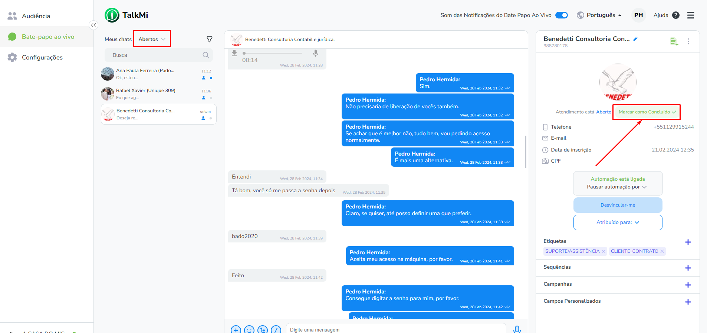

Para finalizar, basta clicar nos 3 pontos do perfil do cliente -> Enviar fluxo -> E clicar em **“encerrar atendimento”** (quando concluído) ou **“encerrar inatividade”** (quando sem retorno em 20 minutos do cliente).

